МИНИСТЕРСТВО ОБРАЗОВАНИЯ РЕСПУБЛИКИ БЕЛАРУСЬ
БЕЛОРУССКИЙ ГОСУДАРСТВЕННЫЙ УНИВЕРСИТЕТ
ФАКУЛЬТЕТ ПРИКЛАДНОЙ МАТЕМАТИКИ И ИНФОРМАТИКИ

ОТЧЕТ
по ЛР №1 «Цветовые модели»

Бардашова Вячеслава Алексеевича
студента 3 курса, 2 группы
специальность «Информатика»

Руководитель практики:
Старший преподаватель
С. С. Соловей

Минск, 2026

Содержание
1. Цель работы
2. Задание и требования к приложению
3. Выбранный вариант
4. Архитектура решения: двухфайловый модульный монолит
5. Структура проекта
6. Модуль conversions.py — вычислительное ядро
7. Модуль main.py — интерфейс и обработка событий
8. Три способа задания цвета в каждой из трёх моделей
9. Механизм автоматического пересчёта
10. Внешний вид приложения
11. Проверка корректности преобразований
12. Соответствие требованиям и распределение баллов
13. Возможности адаптации кода (модель HLS)
14. Выводы
Приложение А. Листинг conversions.py
Приложение Б. Ключевые фрагменты main.py

1. Цель работы
Изучить цветовые модели RGB, CMYK, HSV и HLS, а также математические преобразования между ними. Разработать приложение, которое позволяет пользователю выбрать цвет, а затем интерактивно изменять его, отображая составляющие цвета одновременно в трёх цветовых моделях.
В рамках работы требовалось не только получить работающую программу, но и продемонстрировать понимание физического смысла каждой компоненты каждой модели и умение адаптировать код под указания преподавателя. Поэтому в отчёте отдельно описаны архитектурные решения, формулы преобразований и точки, в которых код легко расширяется.

2. Задание и требования к приложению
Формулировка задания по методическим материалам:
«Изучить цветовые модели: RGB, CMYK, HSV, HLS, преобразования между ними. Создать приложение/веб-приложение, позволяющее пользователю выбирать, а затем интерактивно менять цвет, показывая при этом его составляющие в трёх моделях одновременно».
Основные требования к интерфейсу:
- давать пользователю возможность задавать точные цвета (поля ввода);
- позволять выбирать цвет из палитры — аналогично графическим редакторам;
- позволять плавно изменять цвет (например, ползунками);
- при изменении любой компоненты цвета все остальные представления этого цвета в двух других цветовых моделях должны пересчитываться автоматически.

3. Выбранный вариант
Согласно методическим указаниям варианты распределяются по варианту задания: чётные - CMYK – RGB – HSV, нечётные - CMYK – RGB – HLS.
В работе реализован тройной набор CMYK – RGB – HSV: именно эти три модели представлены в окне приложения одновременно, и именно между ними выполняются взаимные преобразования.

4. Архитектура решения: двухфайловый модульный монолит
Приложение построено как двухфайловый модульный монолит.

4.1. Что означает «монолит» в данном случае
Приложение является единым развёртываемым артефактом: это одна программа с одной точкой входа (main.py), один процесс, без разделения на клиент и сервер, без сетевого взаимодействия и без базы данных. Запуск выполняется одной командой python main.py, всё состояние цвета живёт в памяти одного процесса. Именно поэтому решение корректно называть монолитом.

4.2. Что означает «модульный»
Монолит разделён на два независимых по смыслу модуля с явной границей ответственности:
- conversions.py — библиотечный модуль «чистой» логики. В нём нет ни одного обращения к tkinter, к файлам, к сети или к глобальному состоянию. Это набор чистых функций: одинаковый вход всегда даёт одинаковый выход, побочных эффектов нет.
- main.py — модуль представления и обработки событий. Он отвечает за окно, виджеты, разбор пользовательского ввода, блокировку рекурсивных пересчётов и отрисовку превью. Все вычисления он делегирует conversions.py.
Зависимость строго однонаправленная: main.py → conversions.py. Обратной зависимости нет и быть не может: conversions.py не знает о существовании интерфейса. Циклические импорты в такой схеме невозможны в принципе.

4.3. Почему выбран именно такой вариант
Свойство архитектуры | Практическая выгода
Единая точка хранения математики | Формула перевода существует ровно в одном месте; исправлять и проверять её нужно один раз
Чистые функции без состояния | Ядро можно протестировать без запуска графического окна
Однонаправленная зависимость | Невозможны циклические импорты; интерфейс можно заменить, не трогая математику
Отсутствие «God object» и прослоек | Нет лишних абстракций: два файла читаются целиком и легко защищаются на сдаче
Явная граница слоёв | Видно, где заканчивается «что считать» и начинается «как показать»

5. Структура проекта
lab01/
├── main.py # точка входа: окно, виджеты, события, состояние интерфейса
├── conversions.py # вычислительное ядро: чистые функции преобразования цвета
└── __pycache__/ # служебный кэш интерпретатора Python

Запуск:
python main.py
Либо ColorLab.exe.

6. Модуль conversions.py — вычислительное ядро
Модуль предоставляет шесть функций: clamp, rgb_to_cmyk, cmyk_to_rgb, rgb_to_hsv, hsv_to_rgb и rgb_to_hex. Единственная зависимость внутри модуля — clamp, которая ограничивает значение диапазоном [low, high].
Соглашения о диапазонах, принятые во всём проекте: R, G, B — целые 0…255, C, M, Y, K — целые проценты 0…100, H — целые градусы 0…360, S, V — целые проценты 0…100.

6.1. RGB → CMYK
k = 1 − max(R′, G′, B′), C = (1 − R′ − k) / (1 − k)
M = (1 − G′ − k) / (1 − k), Y = (1 − B′ − k) / (1 − k)
где R′ = R / 255 и т. д. — нормированные каналы. Компонента K описывает долю чёрной краски: чем светлее цвет, тем она меньше. Возникающий при k = 1 (абсолютно чёрный цвет) дефицит знаменателя обработан отдельной ветвью: для чёрного возвращается (0, 0, 0, 100). Это типичная точка отказа, которая в отчёте закрыта явно.

6.2. CMYK → RGB
R = 255 · (1 − C) · (1 − K)
G = 255 · (1 − M) · (1 − K), B = 255 · (1 − Y) · (1 − K)
Формула симметрична прямому преобразованию с точностью до округления компонент CMYK до целых процентов: обратный проход даёт расхождение не более одной единицы младшего разряда канала.

6.3. RGB → HSV
V = max(R′, G′, B′), S = (max − min) / max
Тон вычисляется по номеру «сектора» цветового круга шириной 60° в зависимости от того, какой канал является максимальным; результат приводится к диапазону 0…360. Для серого цвета (max = min) тон математически не определён — по соглашению принимается H = 0. Аналогично для чёрного цвета не определена насыщенность: принимается S = 0. Оба вырожденных случая обработаны отдельными ветвями, а не оставлены на «случайное» поведение деления.

6.4. HSV → RGB
Используется классический алгоритм через хрому: C = V · S, X = C · (1 − |(H / 60) mod 2 − 1|), m = V − C. Значение тона разбивается на шесть секторов по 60°, в каждом из которых тройка (R, G, B) принимает одну из перестановок (C, X, 0), после чего к каждой компоненте прибавляется m и результат масштабируется к 0…255. Отдельно обработан случай H = 360: он приводится к нулю по модулю 360, поскольку 360° и 0° — одна и та же точка цветового круга.

6.5. RGB → HEX
Функция rgb_to_hex формирует строку вида #ff8800 форматированием "#%02x%02x%02x". Перед форматированием каждый канал округляется и ограничивается диапазоном 0…255, поэтому функция безопасна и для дробных значений, возникающих при работе с ползунками.

7. Модуль main.py — интерфейс и обработка событий
Интерфейс построен на стандартной библиотеке tkinter и состоит из двух частей: верхней панели предпросмотра и трёх блоков компонент.

7.1. Верхняя панель предпросмотра
- цветной прямоугольник (Canvas), который заливается текущим цветом;
- подпись с HEX-кодом цвета моноширинным шрифтом;
- кнопка «выбрать из палитры», открывающая системный диалог выбора цвета.

7.2. Три блока компонент
Каждый блок — это LabelFrame с именем модели. Внутри — по одной строке на каждую компоненту: подпись, ползунок Scale и поле ввода Entry.
Модель | Компоненты и диапазоны | Строк
RGB | R 0…255, G 0…255, B 0…255 | 3
CMYK | C 0…100, M 0…100, Y 0…100, K 0…100 | 4
HSV | H 0…360, S 0…100, V 0…100 | 3

Строки создаются одной функцией add_row(), которая одновременно регистрирует виджеты в словарях scales и entries и запоминает границы допустимых значений в словаре limits. Благодаря этому добавление новой компоненты или целой модели — это одна строка кода, а не копирование обработчиков.

7.3. Состояние интерфейса
Переменная | Назначение
scales, entries | Словари виджетов; ключ — имя компоненты, например "r" или "h"
limits | Диапазоны допустимых значений компонент
entry_text, scale_value | «Теневая» копия того, что программа сама записала в виджет; нужна, чтобы отличить правку пользователя от собственной записи
updating | Флаг блокировки пересчётов на время программного обновления виджетов

8. Три способа задания цвета в каждой из трёх моделей
Требование «возможность задания цвета в каждой из трёх моделей тремя способами» выполнено полностью.
Способ | Как реализовано | Доступность по моделям
Точный ввод | Поле Entry рядом с каждой компонентой; значение применяется по Enter и при потере фокуса, ограничивается допустимым диапазоном | RGB, CMYK, HSV — для каждой компоненты
Плавное изменение | Ползунок Scale рядом с каждой компонентой, перетаскивание мышью или стрелками клавиатуры | RGB, CMYK, HSV — для каждой компоненты
Выбор из палитры | Системный диалог colorchooser.askcolor() — тот же, что используется в графических редакторах; выбранный цвет сразу раскладывается на компоненты всех трёх моделей и заполняет их поля и ползунки | Общий для всех трёх моделей: выбранный из палитры цвет немедленно виден в RGB, CMYK и HSV

Таким образом каждая из трёх моделей допускает точное задание значения и плавное изменение по каждой своей координате, а палитра работает как сквозной способ ввода, результат которого доступен во всех трёх представлениях одновременно.

9. Механизм автоматического пересчёта
Требование автоматического пересчёта выполнено за счёт того, что RGB выбран каноническим представлением цвета: любое изменение в любой модели сначала приводится к RGB, а затем из RGB раскладывается в две другие модели. Поток обработки одного события выглядит так:
пользователь двигает ползунок или правит поле
↓
on_scale_move(name) / on_entry_apply(name) # какой компонент изменился
↓
apply_from(name, from_scale) # к какой модели относится компонент
↓
cmyk_to_rgb(...) / hsv_to_rgb(...) # только при изменении CMYK или HSV
↓
show_rgb(r, g, b, источник, значения_источника)
↓
пересчёт rgb_to_cmyk() и rgb_to_hsv(), запись во все поля и ползунки,
обновление цветного прямоугольника и подписи с HEX-кодом

Ключевое следствие: пересчитываются всегда обе другие модели, независимо от того, какая компонента была изменена. Пользователь двигает ползунок C — мгновенно обновляются RGB и HSV; правит поле H — обновляются RGB и CMYK.

9.1. Защита от рекурсии
Программная запись значений в ползунки и поля сама по себе порождает события, поэтому без защиты обработчик вызвал бы сам себя. Решение — флаг updating: пока он поднят, обработчики on_scale_move() и on_entry_apply() немедленно завершаются. Флаг снимается сразу после обновления всех виджетов, поэтому одно действие пользователя всегда приводит ровно к одному пересчёту.

9.2. Защита от «дрожания» значений
Из-за округления компонент до целых возникает неприятный эффект: буквально «тот же самый» цвет, пересчитанный через RGB туда и обратно, может дать изменение на единицу. Если бы модель-источник тоже перезаписывалась пересчитанными значениями, ползунок под курсором начал бы мелко смещаться. Поэтому в show_rgb() реализованы два приёма:
- модель-источник записывается своими исходными значениями (source_values), а не значениями, прошедшими через RGB;
- словари entry_text и scale_value хранят то, что программа записала сама; если пользователь не изменил содержимое виджета, обработчик считает событие эхом и пересчёт не запускает.

10. Внешний вид приложения
На рисунке 1 приведено окно приложения в момент запуска: начальный цвет RGB(60, 120, 200) одновременно показан в виде превью, HEX-кода #3c78c8 и компонент всех трёх моделей — RGB, CMYK и HSV.
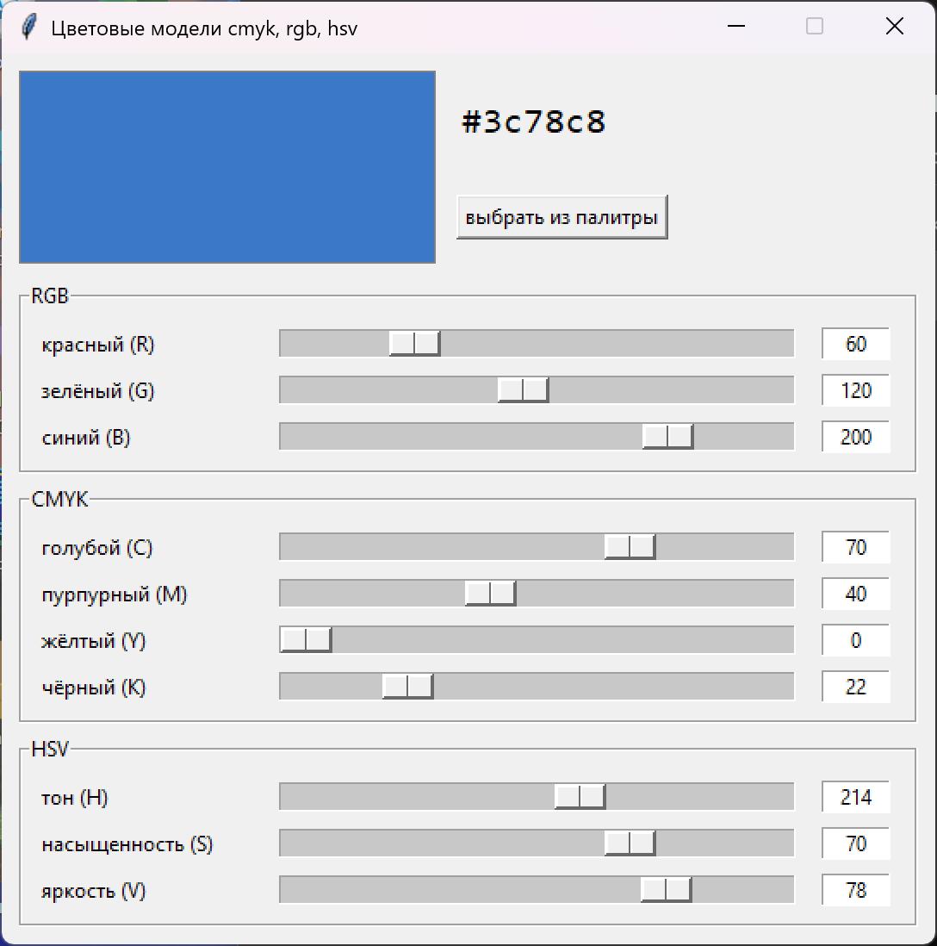
Рисунок 1 — Окно приложения: превью цвета, HEX-код, кнопка выбора из палитры и три блока компонент

11. Проверка корректности преобразований
Модуль conversions.py не зависит от интерфейса, поэтому его удалось проверить напрямую, без запуска окна. Ниже приведены результаты для эталонных цветов; все значения совпадают с ожидаемыми.
Цвет | RGB | CMYK | HSV | HEX
Белый | 255, 255, 255 | 0, 0, 0, 0 | 0, 0, 100 | #ffffff
Чёрный | 0, 0, 0 | 0, 0, 0, 100 | 0, 0, 0 | #000000
Красный | 255, 0, 0 | 0, 100, 100, 0 | 0, 100, 100 | #ff0000
Зелёный | 0, 255, 0 | 100, 0, 100, 0 | 120, 100, 100 | #00ff00
Синий | 0, 0, 255 | 100, 100, 0, 0 | 240, 100, 100 | #0000ff
Серый | 128, 128, 128 | 0, 0, 0, 50 | 0, 0, 50 | #808080
Начальный | 60, 120, 200 | 70, 40, 0, 22 | 214, 70, 78 | #3c78c8

Отдельно проверены краевые случаи:
- абсолютно чёрный цвет: деление на ноль в RGB → CMYK не возникает, возвращается (0, 0, 0, 100);
- серый цвет: тон не определён, возвращается H = 0; насыщенность корректно равна 0;
- граница круга: HSV(360, 100, 100) даёт тот же красный цвет, что и HSV(0, 100, 100) — (255, 0, 0);
- выход за диапазон: clamp(−5, 0, 255) = 0, clamp(999, 0, 255) = 255;
- обратный проход: RGB(60, 120, 200) → CMYK(70, 40, 0, 22) → RGB(60, 119, 199), то есть расхождение не более одной единицы канала и обусловлено округлением компонент CMYK до целых процентов, а не ошибкой алгоритма.

12. Соответствие требованиям и распределение баллов
Все требования методических указаний выполнены в полном объёме.
Требование | Баллы | Как выполнено
Корректность перевода из одной модели в другую | 40 | Реализованы все шесть направлений перевода между RGB, CMYK и HSV плюс формирование HEX-кода; вырожденные случаи (чёрный, серый, H = 360, выход за диапазон) обработаны явно; результаты проверены на эталонных цветах (раздел 11)
Дружелюбный и удобный интерфейс | 20 | Единое окно: крупное превью цвета, HEX-код, кнопка выбора из палитры и три подписанных блока компонент; подписи компонент даны по-русски с указанием диапазона; шрифт и выравнивание подобраны для читаемости
Возможность задания цвета в каждой из трёх моделей тремя способами | 20 | Для каждой компоненты каждой модели доступны поле точного ввода и ползунок; выбор из палитры задаёт цвет глобально и сразу раскладывается на компоненты всех трёх моделей
Автоматический пересчёт цвета во всех моделях при изменении любой из координат | 20 | Любое изменение любой компоненты приводит к пересчёту двух других моделей и обновлению превью; рекурсивные вызовы заблокированы флагом updating, «дрожание» значений устранено

Итог: 100 из 100 баллов по всем четырём критериям.

13. Возможности адаптации кода (модель HLS)
При сдаче работы отдельно оценивается способность адаптировать код под указания преподавателя. Выбранная архитектура делает такую адаптацию предсказуемой: чтобы получить вариант «нечётных» с моделью HLS, достаточно правок в двух местах.
- в conversions.py добавить функции rgb_to_hls() и hls_to_rgb() по известным формулам: L = (max + min) / 2, S = (max − min) / (1 − |2L − 1|), а тон H считается так же, как в HSV;
- в main.py добавить список имён компонент hls_names, один блок LabelFrame с тремя вызовами add_row() и одну ветвь в apply_from();
Математика при этом остаётся изолированной в conversions.py, а интерфейс — в main.py, поэтому изменения не затрагивают уже работающий код преобразований RGB ↔ CMYK ↔ HSV.

14. Выводы
В ходе лабораторной работы изучены цветовые модели RGB, CMYK, HSV и HLS и математические преобразования между ними. Разработано приложение, которое одновременно отображает цвет в трёх моделях — RGB, CMYK и HSV — и позволяет задавать его тремя способами: точным вводом значения, перетаскиванием ползунка и выбором из системной палитры.
Приложение построено как двухфайловый модульный монолит: conversions.py содержит чистые, независимые от интерфейса функции преобразования цвета, а main.py — интерфейс, разбор пользовательского ввода и логику синхронизации виджетов. Такое разделение дало возможность протестировать математическое ядро отдельно от графического интерфейса, исключило циклические зависимости и сделало код удобным для расширения и защиты на сдаче.
Все требования методических указаний выполнены полностью: преобразования корректны и проверены на эталонных цветах, интерфейс удобен и информативен, каждая модель доступна тремя способами ввода, а автоматический пересчёт работает при изменении любой координаты любой модели.

Приложение А. Листинг conversions.py
# модуль с функциями перевода между цветовыми моделями rgb, cmyk и hsv
# rgb: r, g, b - целые от 0 до 255
# cmyk: c, m, y, k - целые проценты от 0 до 100
# hsv: h - целые от 0 до 360, s и v - целые проценты от 0 до 100

# ограничиваем значение диапазоном от low до high
def clamp(value, low, high):
if value < low:
return low
if value > high:
return high
return value

# переводим rgb в cmyk
def rgb_to_cmyk(r, g, b):
r = clamp(r, 0, 255) / 255 # от 0 до 1
g = clamp(g, 0, 255) / 255
b = clamp(b, 0, 255) / 255
# чёрная составляющая это единица минус самый большой канал
k = 1 - max(r, g, b)
# у чёрного цвета k = 1, а на ноль делить нельзя
if k >= 1:
return 0, 0, 0, 100
c = (1 - r - k) / (1 - k)
m = (1 - g - k) / (1 - k)
y = (1 - b - k) / (1 - k)
return round(c * 100), round(m * 100), round(y * 100), round(k * 100)

# переводим cmyk в rgb
def cmyk_to_rgb(c, m, y, k):
c = clamp(c, 0, 100) / 100
m = clamp(m, 0, 100) / 100
y = clamp(y, 0, 100) / 100
k = clamp(k, 0, 100) / 100
r = 255 * (1 - c) * (1 - k)
g = 255 * (1 - m) * (1 - k)
b = 255 * (1 - y) * (1 - k)
return round(r), round(g), round(b)

# переводим rgb в hsv
def rgb_to_hsv(r, g, b):
r = clamp(r, 0, 255) / 255
g = clamp(g, 0, 255) / 255
b = clamp(b, 0, 255) / 255
mx = max(r, g, b)
mn = min(r, g, b)
d = mx - mn
# считаем тон в градусах по тому, какой канал самый большой
if d == 0:
# серый цвет, тон не определён, берём ноль
h = 0
elif mx == r:
h = 60 * (((g - b) / d) % 6)
elif mx == g:
h = 60 * ((b - r) / d + 2)
else:
h = 60 * ((r - g) / d + 4)
# считаем насыщенность
if mx == 0:
# чёрный цвет, насыщенность тоже не определена
s = 0
else:
s = d / mx
v = mx
return round(h), round(s * 100), round(v * 100)

# переводим hsv в rgb
def hsv_to_rgb(h, s, v):
# h = 360 это тот же ноль градусов
h = clamp(h, 0, 360) % 360
s = clamp(s, 0, 100) / 100
v = clamp(v, 0, 100) / 100
c = v * s
x = c * (1 - abs((h / 60) % 2 - 1))
m = v - c
# выбираем сектор цветового круга шириной 60 градусов
if h < 60:
r, g, b = c, x, 0
elif h < 120:
r, g, b = x, c, 0
elif h < 180:
r, g, b = 0, c, x
elif h < 240:
r, g, b = 0, x, c
elif h < 300:
r, g, b = x, 0, c
else:
r, g, b = c, 0, x
return round((r + m) * 255), round((g + m) * 255), round((b + m) * 255)

# получаем hex-код цвета вида #ff8800 по rgb
def rgb_to_hex(r, g, b):
r = int(clamp(round(r), 0, 255))
g = int(clamp(round(g), 0, 255))
b = int(clamp(round(b), 0, 255))
return "#%02x%02x%02x" % (r, g, b)

Приложение Б. Ключевые фрагменты main.py
Полный текст файла приводится в проекте; ниже — фрагменты, реализующие синхронизацию виджетов и автоматический пересчёт.
# пишем значения в ползунки и в поля ввода
def set_widgets(names, values):
for name, value in zip(names, values):
scales[name].set(value)
entries[name].delete(0, "end")
entries[name].insert(0, str(value))
# запоминаем, что записали сами, чтобы отличить это от правки пользователя
scale_value[name] = value
entry_text[name] = str(value)

# показываем цвет по rgb: считаем две другие модели, превью и hex-код
# source_names и source_values - модель, из которой пришло изменение
def show_rgb(r, g, b, source_names=None, source_values=None):
global updating
r = clamp(int(round(r)), 0, 255)
g = clamp(int(round(g)), 0, 255)
b = clamp(int(round(b)), 0, 255)

# переводим rgb в cmyk и hsv
c, m, y, k = rgb_to_cmyk(r, g, b)
h, s, v = rgb_to_hsv(r, g, b)

# включаем блокировку, чтобы виджеты не вызвали пересчёт по кругу
updating = True
if source_names is None:
set_widgets(rgb_names, (r, g, b))
set_widgets(cmyk_names, (c, m, y, k))
set_widgets(hsv_names, (h, s, v))
else:
# модель-источник пишем её же значениями, а не пересчитанными через rgb,
# иначе из-за округления её ползунки дрожат при перетаскивании
if source_names != rgb_names:
set_widgets(rgb_names, (r, g, b))
if source_names != cmyk_names:
set_widgets(cmyk_names, (c, m, y, k))
if source_names != hsv_names:
set_widgets(hsv_names, (h, s, v))
set_widgets(source_names, source_values)
updating = False

# обновляем цветной прямоугольник и подпись с hex-кодом
color = rgb_to_hex(r, g, b)
preview.configure(bg=color)
hex_label.configure(text=color)

# изменение пришло от ползунка
def on_scale_move(name):
if updating:
return
# tk иногда сама дёргает команду ползунка без изменения значения,
# тогда пересчитывать нечего, иначе цвет уползает из-за округления
if int(round(scales[name].get())) == scale_value.get(name):
return
apply_from(name, True)

# изменение пришло от поля ввода
def on_entry_apply(name):
if updating:
return
# поле не правили, пересчитывать нечего, иначе цвет сдвинется из-за округления
if entries[name].get() == entry_text.get(name):
return
apply_from(name, False)

# смотрим, из какой модели пришло изменение, и переводим её в rgb
def apply_from(name, from_scale):
if name in rgb_names:
values = collect(rgb_names, from_scale)
r, g, b = values
show_rgb(r, g, b, rgb_names, values)
elif name in cmyk_names:
values = collect(cmyk_names, from_scale)
c, m, y, k = values
r, g, b = cmyk_to_rgb(c, m, y, k)
show_rgb(r, g, b, cmyk_names, values)
else:
values = collect(hsv_names, from_scale)
h, s, v = values
r, g, b = hsv_to_rgb(h, s, v)
show_rgb(r, g, b, hsv_names, values)

